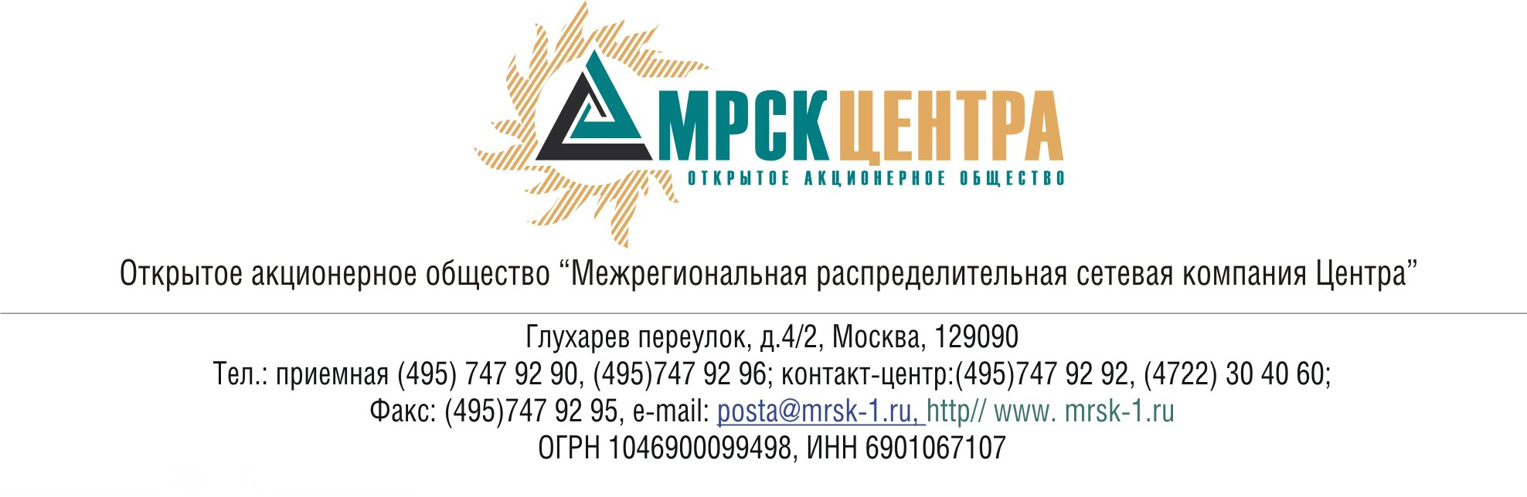
ПРОТОКОЛ
заседания Комитета по аудиту
Совета директоров ОАО «МРСК Центра»
(в форме заочного голосования)

20 августа 2009 г. г. Москва № 11/09

Форма проведения: заочное голосование.
Всего членов Комитета по аудиту: 4 человека.
Приняли участие в голосовании: Косарев С.Б., Селиверстова Т.А., Старченко А.Г., Филькин Р.А.
Не предоставили опросные листы: нет.
Кворум: имеется
Дата составления протокола: 21.08.2009г.

ПОВЕСТКА ДНЯ:
- Об утверждении Плана работы Комитета по аудиту Совета директоров ОАО «МРСК Центра» на 2009-2010 гг.
- О рассмотрении отчета о сделках инсайдеров ОАО «МРСК Центра» с ценными бумагами Общества и (или) его ДЗО в июле 2009 года.
- О рассмотрении отчета Департамента внутреннего контроля и аудита ОАО «МРСК Центра» об итогах проведения проверок, осуществляемых в рамках внутреннего контроля, во 2 квартале 2009 года.
- Об итогах проведения ежегодного независимого аудита консолидированной финансовой отчетности ОАО «МРСК Центра» за 2008 год, подготовленной в соответствии с Международными стандартами финансовой отчетности.
- О рассмотрении квартальной бухгалтерской отчетности Общества за 2 квартал 2009 года.

Вопрос 1: Об утверждении Плана работы Комитета по аудиту Совета директоров ОАО «МРСК Центра» на 2009-2010 гг.
Решение:
Утвердить План работы Комитета по аудиту Совета директоров ОАО «МРСК Центра» на 2009-2010 гг. согласно Приложению 1 к настоящему решению Комитета по аудиту.
Итоги голосования:
Косарев Сергей Борисович - «за»
Селиверстова Татьяна Александровна - «за»
Старченко Александр Григорьевич - «за»
Итого:
«ЗА» | - «3»
«ПРОТИВ» | - «0»
«ВОЗДЕРЖАЛИСЬ» | - «0»
Решение принято.

Вопрос 2: О рассмотрении отчета о сделках инсайдеров ОАО «МРСК Центра» с ценными бумагами Общества и (или) его ДЗО в июле 2009 года.
Решение:
1. Утвердить отчет о сделках инсайдеров Общества с ценными бумагами Общества и (или) его ДЗО за июль 2009 года согласно Приложению 2 к настоящему решению Комитета по аудиту.
2. Рекомендовать членам Совета директоров Общества принять к сведению отчет Комитета по аудиту о сделках инсайдеров Общества с ценными бумагами Общества (или) его ДЗО за июль 2009 года.
Итоги голосования:
Косарев Сергей Борисович - «за»
Селиверстова Татьяна Александровна - «за»
Старченко Александр Григорьевич - «за»
Итого:
«ЗА» | - «3»
«ПРОТИВ» | - «0»
«ВОЗДЕРЖАЛИСЬ» | - «0»
Решение принято.

Вопрос 3: О рассмотрении отчета Департамента внутреннего контроля и аудита ОАО «МРСК Центра» об итогах проведения проверок, осуществляемых в рамках внутреннего контроля, во 2 квартале 2009 года.
Решение:
1. Утвердить отчет Департамента внутреннего контроля и аудита ОАО «МРСК Центра» об итогах проведения проверок, осуществляемых в рамках внутреннего контроля, во 2 квартале 2009 года согласно Приложению 3 к настоящему решению Комитета по аудиту.
2. Рекомендовать членам Совета директоров Общества принять к сведению отчет об итогах проведения во 2 квартале 2009 года процедур внутреннего контроля.
Итоги голосования:
Косарев Сергей Борисович - «за»
Селиверстова Татьяна Александровна - «за»
Старченко Александр Григорьевич - «за»
Итого:
«ЗА» | - «3»
«ПРОТИВ» | - «0»
«ВОЗДЕРЖАЛИСЬ» | - «0»
Решение принято.

Особое мнение члена Комитета по аудиту Старченко А.Г.:
«В связи с продлением срока проверки инвестиционной деятельности ОАО «МРСК Центра» до 21 августа 2009 года, принять отчет Департамента внутреннего контроля и аудита ОАО «МРСК Центра» как промежуточный.
Рассмотреть окончательные итоги указанной проверки в составе отчета Департамента внутреннего контроля и аудита ОАО «МРСК Центра» за 3 квартал 2009 года».

Вопрос 4: Об итогах проведения ежегодного независимого аудита консолидированной финансовой отчетности ОАО «МРСК Центра» за 2008 год, подготовленной в соответствии с Международными стандартами финансовой отчетности.
Решение:
Утвердить оценку заключения Аудитора ЗАО «КПМГ» по консолидированной финансовой отчетности ОАО «МРСК Центра» и его дочернего общества, подготовленной по состоянию на 31 декабря 2008 года в соответствии с Международными стандартами финансовой отчетности согласно Приложению № 4 к настоящему решению Комитета по аудиту.
Итоги голосования:
Косарев Сергей Борисович - «за»
Селиверстова Татьяна Александровна - «за»
Старченко Александр Григорьевич - «за»
Итого:
«ЗА» | - «3»
«ПРОТИВ» | - «0»
«ВОЗДЕРЖАЛИСЬ» | - «0»
Решение принято.

Вопрос 5: О рассмотрении квартальной бухгалтерской отчетности Общества за 2 квартал 2009 года.
Решение:
Признать квартальную отчетность Общества, подготовленную Генеральным директором Общества, за 2 квартал 2009 года объективной.
Итоги голосования:
Косарев Сергей Борисович - «за»
Селиверстова Татьяна Александровна - «за»
Старченко Александр Григорьевич - «за»
Итого:
«ЗА» | - «3»
«ПРОТИВ» | - «0»
«ВОЗДЕРЖАЛИСЬ» | - «0»
Решение принято.

Председатель Комитета по аудиту
Совета директоров ОАО «МРСК Центра» С.Б. Косарев

Секретарь Комитета по аудиту
Совета директоров ОАО «МРСК Центра» С.В. Лапинская

